Martes
13
de junio

Preescolar
Pensamiento matemático

La figura se parece a...

Aprendizaje esperado: reproduce modelos con formas, figuras y cuerpos geométricos.

Énfasis: identifica formas geométricas semejantes.

¿Qué vamos a aprender?

Reproducirás modelos con formas, figuras y cuerpos geométricos.

Identificarás formas geométricas semejantes.

Pide a tu mamá, papá o algún adulto que te acompañe en casa que te apoyen a desarrollar las actividades y a escribir las ideas que te surjan durante esta sesión.

¿Qué hacemos?

Pídele a quien te acompañe que te lea el siguiente cuento:

"Las Figuras Geométricas"
Autor: Gilberto D. Herrera López

En una tarde soleada de abril, cuando todos los niños habían almorzado, cepillado los dientes y se encontraban durmiendo en el salón, se reunieron todas las Figuras Geométricas para elegir a la más importante de todas.
Allí estaban el Cuadrado con sus lados iguales, el Triángulo de tres lados, el redondo Círculo, el Rectángulo de dos lados cortos y dos más largos y el Óvalo, que llegó rebotando contra el papel.

El Rectángulo habló primero: - ¡Yo soy el más importante!, pues los niños me usan para pintar muchas cosas. Camiones, puertas y ventanas.

Saltó entonces el Círculo, ¡Qué va, el más importante soy yo! Los niños me usan para pintar el Sol, la Luna, las pelotas y muchas cosas.

¡No, no, no! dijo el cuadrado, yo soy el más importante. Cuando los niños dibujan sus casitas me usan, también puedo ser ventana, además soy perfecto, pues tengo los lados iguales.

Así, todos dijeron su importancia, el óvalo dijo que con él se podía dibujar peces, globos de colores y aviones de gran tamaño.

El triángulo dijo que, sin él, las casitas no tenían techo ni los aviones alas y que él era el único que tenía tres lados.

Así estaban discutiendo, hasta que los escuchó el Lápiz:
¡Qué les sucede amigos! les preguntó.
Amigo Lápiz, ayúdanos, ¿Quién de nosotros es el más importante?

El amigo Lápiz no respondió, solo se puso a dibujar en la hoja que tenía delante. Cuando terminó de dibujar se dieron cuenta de que el Amigo Lápiz había hecho un dibujo con todas las Figuras, porque para dibujar bien se necesitan todas las Figuras Geométricas, cuando los niños se despertaron encontraron ese bonito dibujo.

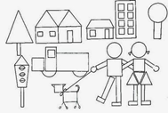
Fuente: http://obauldecuartomariela.blogspot.com/2014/04/cuento-las-figuras-geometricas.html
FIN

¡Es una historia tan interesante, porque las figuras geométricas se dieron cuenta de que todas son importantes!

Las puedes encontrar en muchas partes y objetos, por ello juega a los detectives de figuras.

Buscaras objetos semejantes a las figuras geométricas, usa algunas lupas con diferentes figuras geométricas; si no tienes una lupa, no te preocupes, puedes hacerlo usando tus dedos, por ejemplo, con los dedos índice y pulgar forma un círculo, un triángulo, un rectángulo o un cuadrado, delante de tu ojo.

Primero vas a usar una. Busca los objetos que tengan forma similar a la que tiene tu lupa. ¿Qué formas encontraron similares al círculo?, ¿Qué formas encontraron similares al rectángulo?

Para seguir identificando formas con figuras geométricas, realiza otro juego, este juego se llama, “Se parece a.…” pídele a quien te acompañe, que jueguen juntos.

Dibujen un tablero, como los de lotería, a partir de la figura geométrica que escuches, tendrás que identificar qué objetos en el tablero son semejantes a la figura. Dibuja diversos objetos que se encuentren en casa.

Cuando encuentres los objetos en el tablero, alza la mano; el primero que lo haga, tiene el primer turno para mencionar cuáles objetos encontró con la forma que escuchen.

- Encuentren objetos con forma de óvalo.
- Busquen objetos que tengan 4 lados; dos largos y dos cortos, como un rectángulo.
- Identifiquen objetos que tengan 4 lados iguales, como un cuadrado.
- Busquen objetos que tengan tres lados iguales, como el triángulo.
- Busquen objetos formados por una curva cerrada, como el círculo.

En esta sesión identificaste algunas semejanzas y características de las figuras geométricas.

La observación y escuchar con atención las descripciones te ayudaron a identificarlas.

Para concluir esta sesión escucha la siguiente canción.

- Canción de Pablo - Las formas geométricas.
aprendeencasa.sep.gob.mx/multimedia/RSC/Audio/202105/202105-RSC-P9UP5WpRzF-P_35.33CancionLasformasgeometricas.m4a

Si te es posible consulta otros libros y comenta el tema de hoy con tu familia.

¡Buen trabajo!

Gracias por tu esfuerzo.

Para saber más:
Lecturas

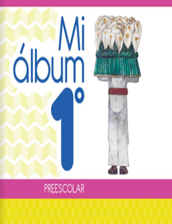
https://libros.conaliteg.gob.mx/20/K1MAA.htm

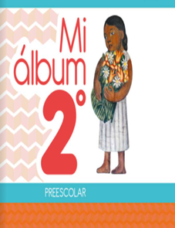
https://libros.conaliteg.gob.mx/20/K2MAA.htm

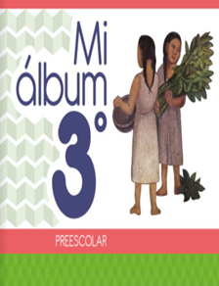
https://libros.conaliteg.gob.mx/20/K3MAA.htm

